**Báo cáo Homework 4**

**Name : Brak Lihou – 20200836**

Screen transition diagram

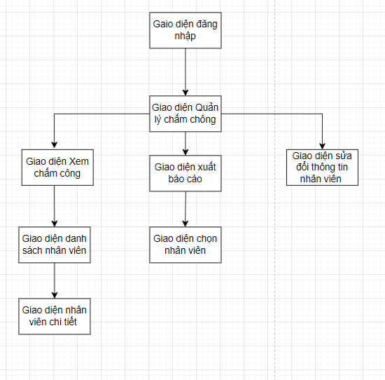

1. **Giao diện đăng nhập**

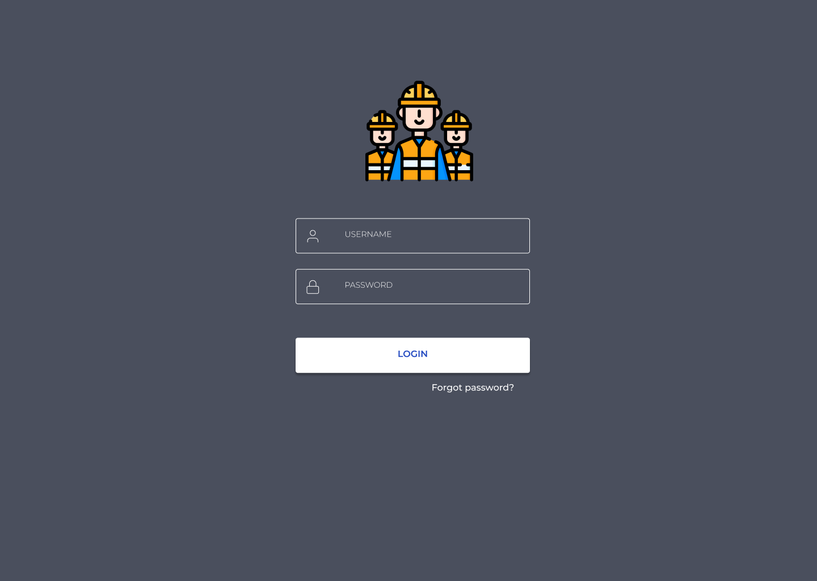

Screen specification

|  |  |  |
| --- | --- | --- |
| Control | Operation | Function |
| Input Username | Input Text | Enter your username |
| Input Password | Input Text | Enter your Password |
| Button | Click | Login to system |

1. **Giao diện Quản lý chấm công**

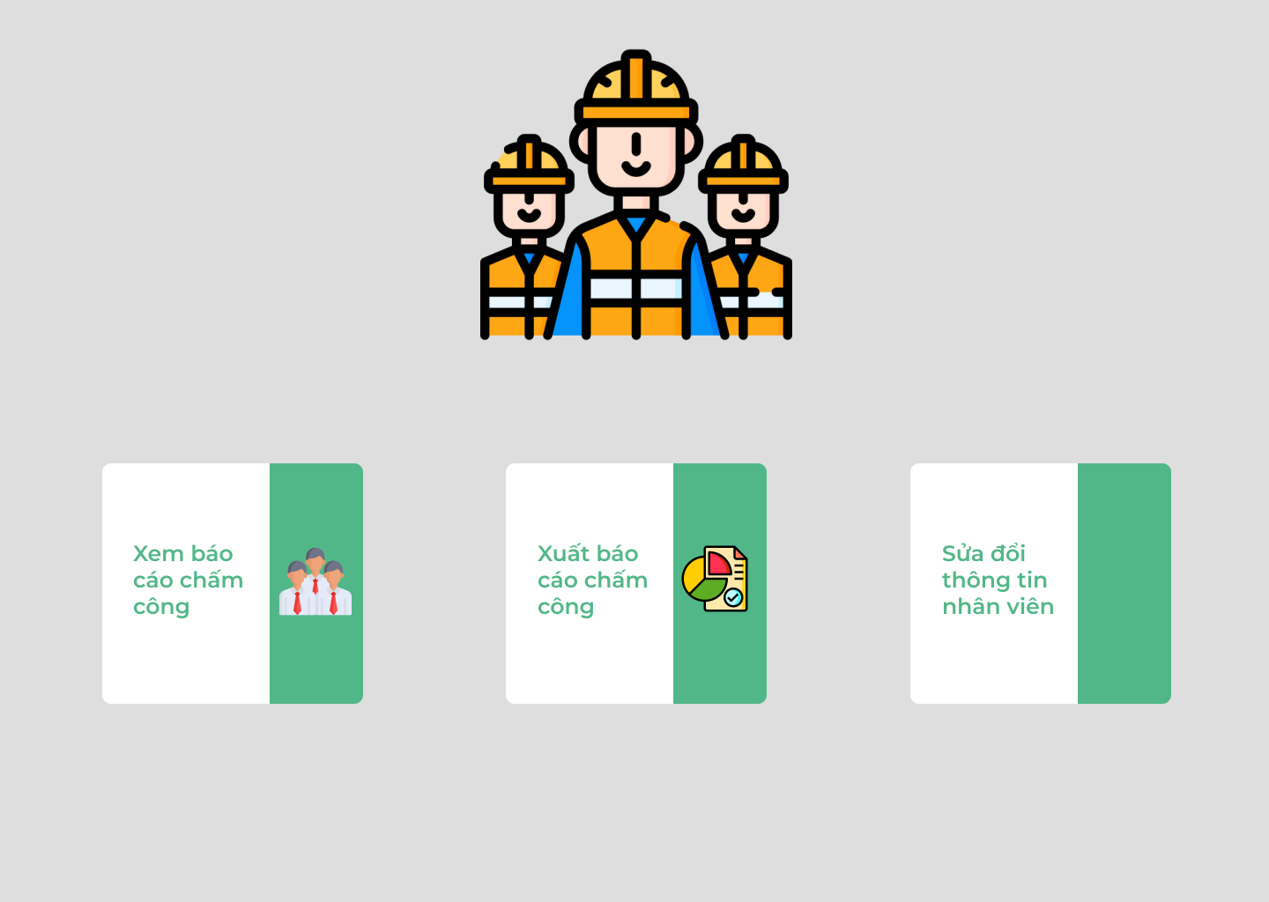

Screen specification

|  |  |  |
| --- | --- | --- |
| Control | Operation | Function |
| Button xem báo cáo | Click | Hiện thị giao diện danh sách nhân viên |
| Button xuất báo cáo | Click | Hiện thị giao diện dạng xuất báo cáo |
| Button sửa đổi thông tin nhân viên | Click | Hiện thị thông tin nhân viên |

1. **Giao diện danh sách nhân viên**

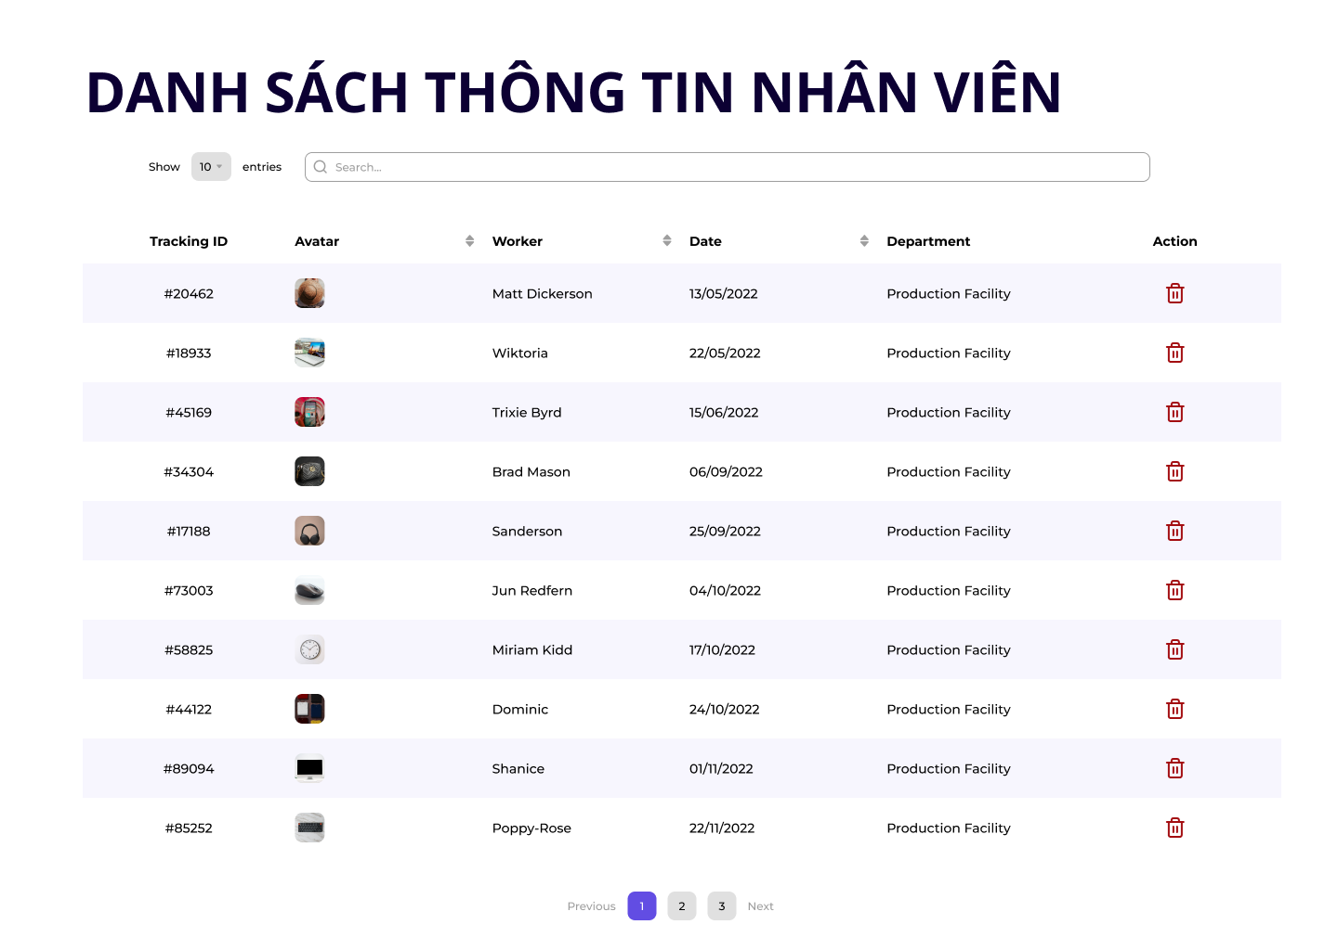

Screen specification

|  |  |  |
| --- | --- | --- |
| Control | Operation | Function |
| Search Input | Input Text | Hiện thị nhân viên search |
| Button xóa | Clcik | Xóa nhân viên |
| Row thông tin nhân viên | Click | Hiện thị thông tin chi tiết của nhân viên đã click đó |

1. **Giao diện chi tiết nhân viên**

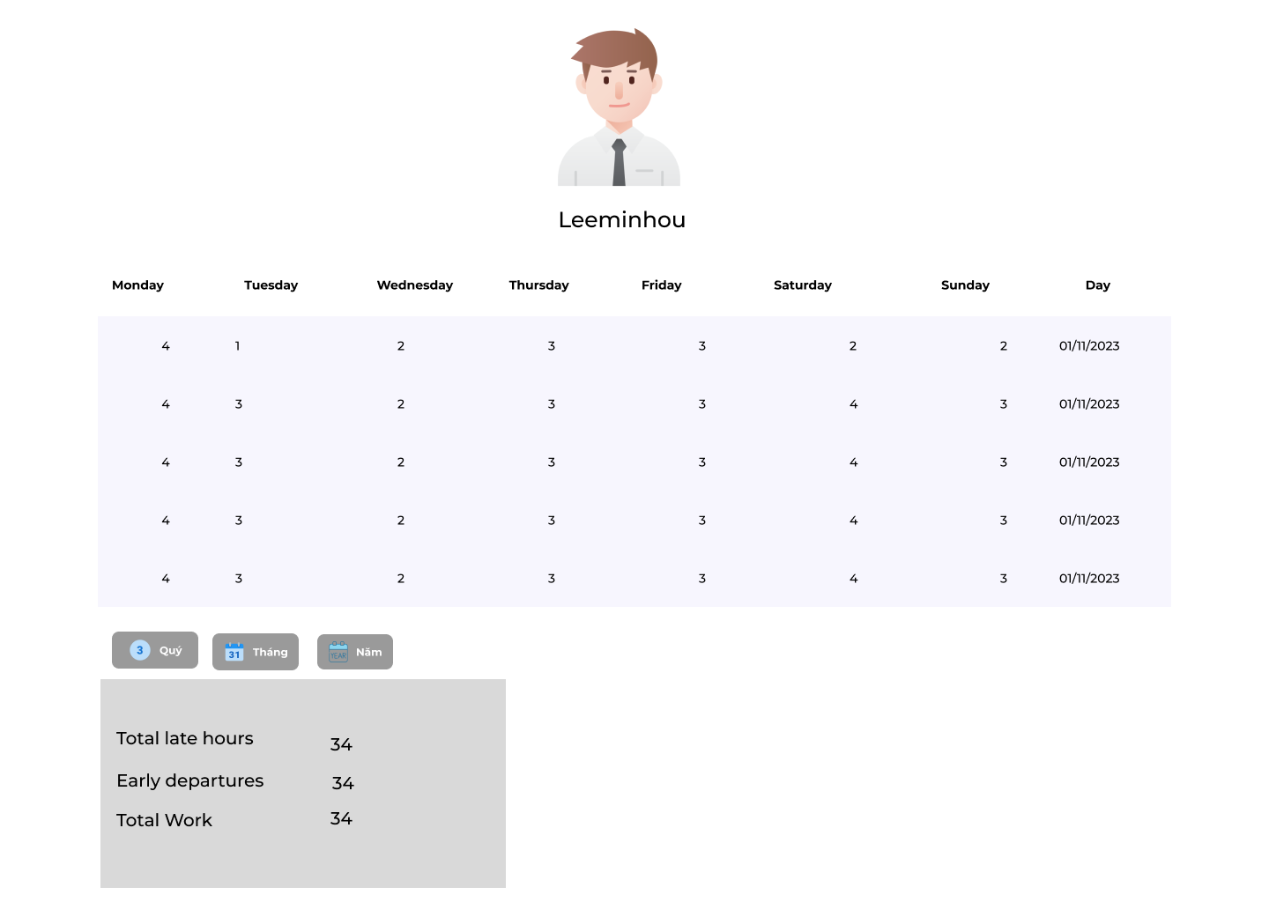

Screen specification

|  |  |  |
| --- | --- | --- |
| Control | Operation | Function |
| Button Quý | Clcik | Hiện thị thông tổng hợp của nhân viên đó ( tổng số giờ đi muộn, về sớm, …) của 1 quý |
| Button Tháng | Clcik | Hiện thị thông tổng hợp của nhân viên đó ( tổng số giờ đi muộn, về sớm, …) của 1 Tháng |
| Button Năm | Click | Hiện thị thông tổng hợp của nhân viên đó ( tổng số giờ đi muộn, về sớm, …) của 1 năm |

1. **Giao diện xuất báo cáo**

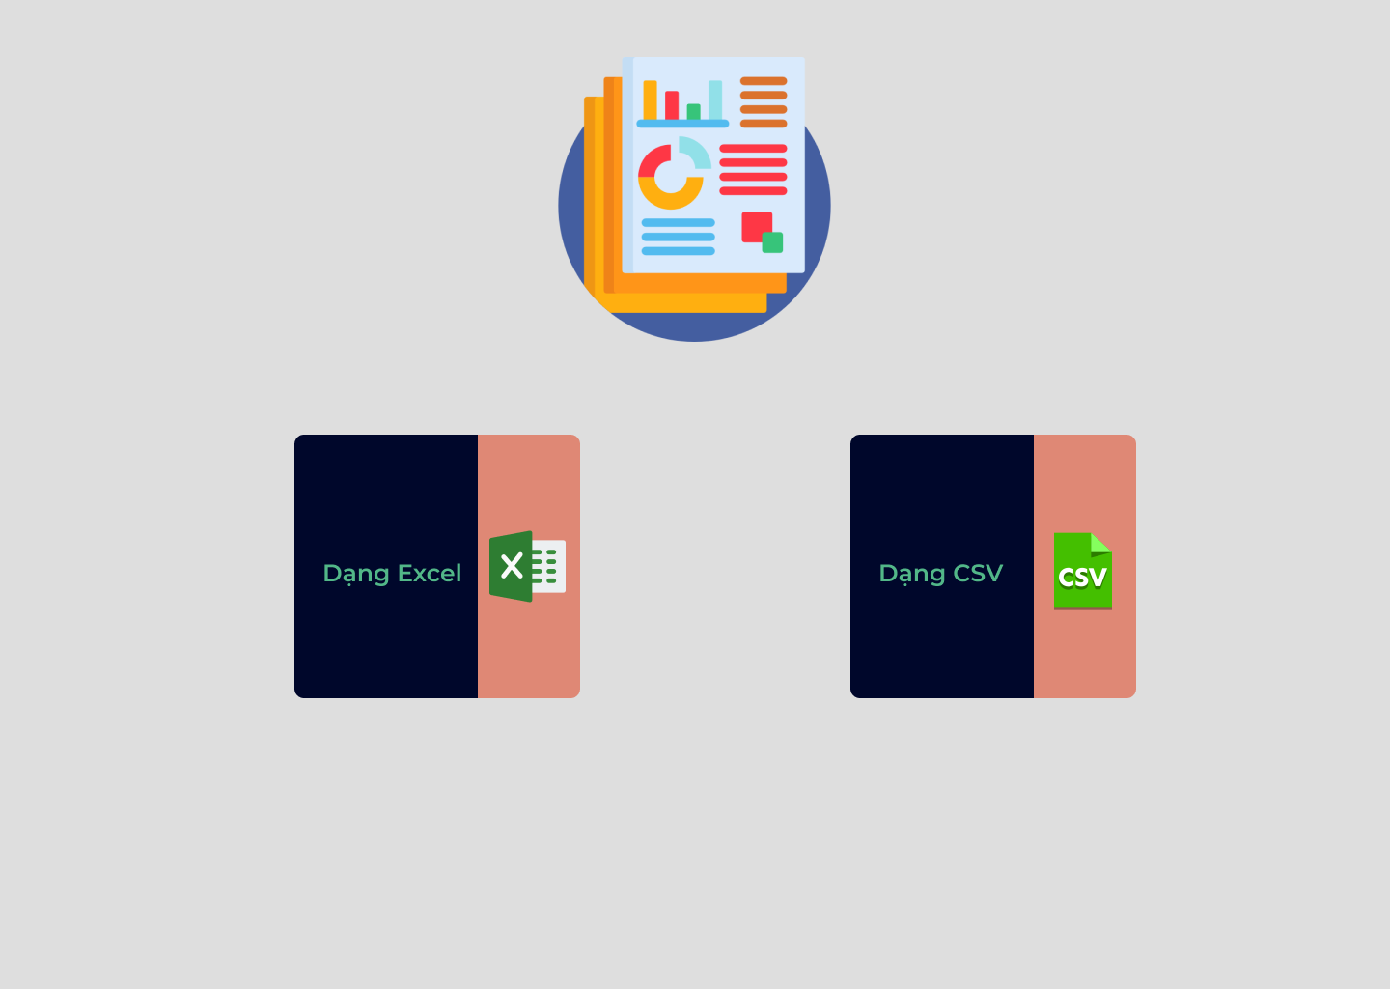

Screen specification

|  |  |  |
| --- | --- | --- |
| Control | Operation | Function |
| Button Excel | Clcik | Hiện thị danh sách nhân viện (export excel) |
| Button CSV | Clcik | Hiện thị danh sách nhân viện (export csv) |

1. **Giao diện danh sách nhân viên cần xuất báo cáo**

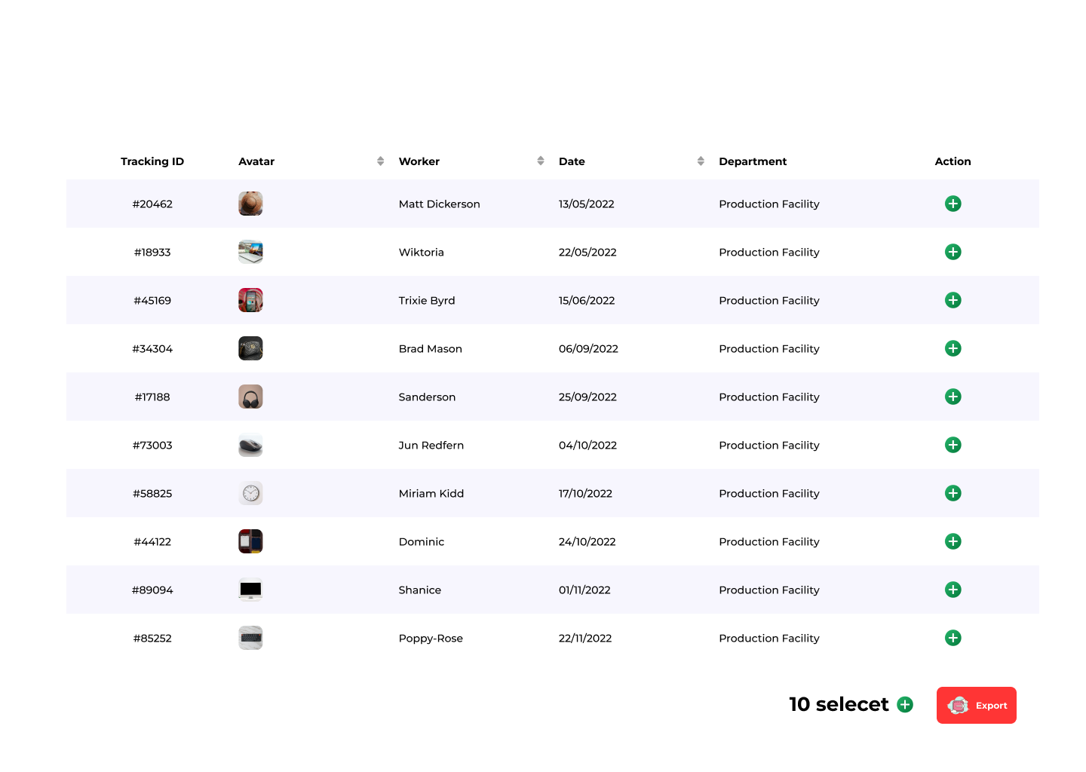

Screen specification

|  |  |  |
| --- | --- | --- |
| Control | Operation | Function |
| Button add icon | Clcik | Thêm vào giỏ muốn xuất |
| Button Export | Clcik | Xuất báo theo  Dạng |

1. **Giao diện sửa đổi thông tin nhân viên**

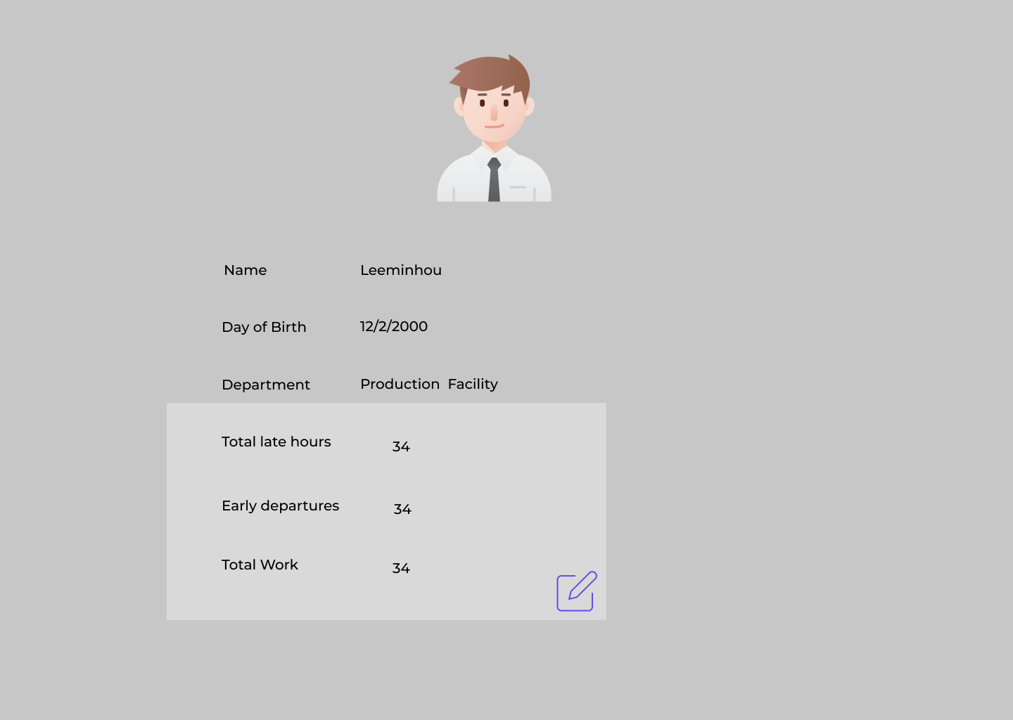

Screen specification

|  |  |  |
| --- | --- | --- |
| Control | Operation | Function |
| Button Edit icon | Clcik | Sửa đổi thông tin viên ( Name , Day of Birth , Department .. ) |